Lego ideas 21314
Zestawy Lego coraz częściej inspirowane są kultowymi serialami i filmami. Przykładem takiego zestawu może być <strong>Lego ideas 21314</strong>, który jest inspirowany filmem Disneya „TRON: Dziedzictwo”. Sprawdź sam!

Lego ideas 21314 - wspaniały pomysł na prezent
Zestawy firmy Lego są doskonale znane na całym świecie. Stanowią one doskonały pomysł na prezent nie tylko dla najmłodszych, ale również dla dorosłych, wśród których często możemy znaleźć kolekcjonerów klocków Lego. Szczególną popularnością cieszą się w ostatnim czasie zestawy inspirowane znanymi serialami i filmami, takie jak Lego ideas 21314. Zobacz dla kogo zestaw ten będzie idealnym prezentem!
Lego ideas 21314 - czym wyróżnia się ten zestaw?

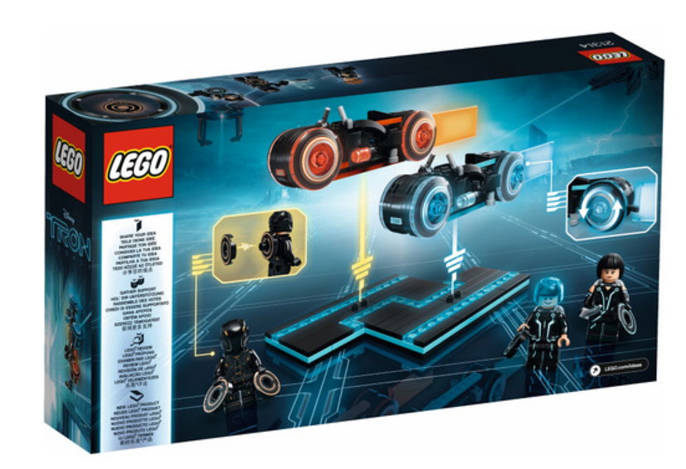
Lego ideas 21314 to zestaw od firmy Lego, który nawiązuje do filmu Disneya „TRON: Dziedzictwo”. W zestawie znajdziemy między innymi: trzy minifigurki postaci, dwa światłocykle do zbudowania, podstawkę do ekspozycji, a także wiele innych fantastyczny akcesoriów. Jest to wspaniały prezent dla wszystkich miłośników tego filmu! Dzięki niemu możemy rozgrywać kultowe sceny znane z tego filmu. Dodatkowo, po zbudowaniu modeli możemy wykorzystać je później jako oryginalną dekorację pokoju.
Gdzie znajdziesz zestawy Lego w atrakcyjnych cenach?

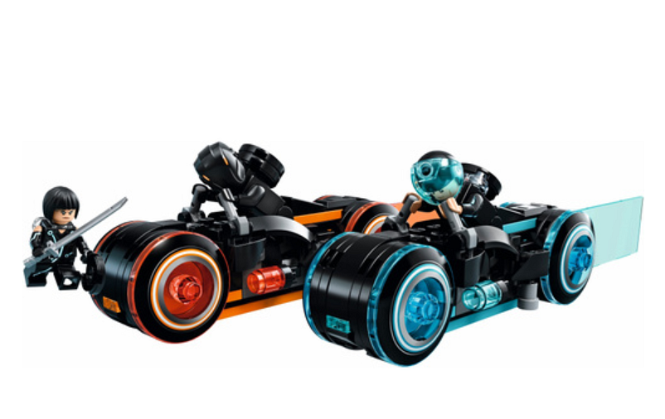
Zestawy Lego, w tym kultowy zestaw Lego ideas 21314 znajdziesz w sklepie internetowym Planeta Klocków. Wszystkie produkty dostępne na stronie odznaczają się doskonałą jakością, a także mają bardzo atrakcyjne ceny. Zachęcamy do zapoznania się ze szczegółowym asortymentem na stronie - przekonaj się sam!

